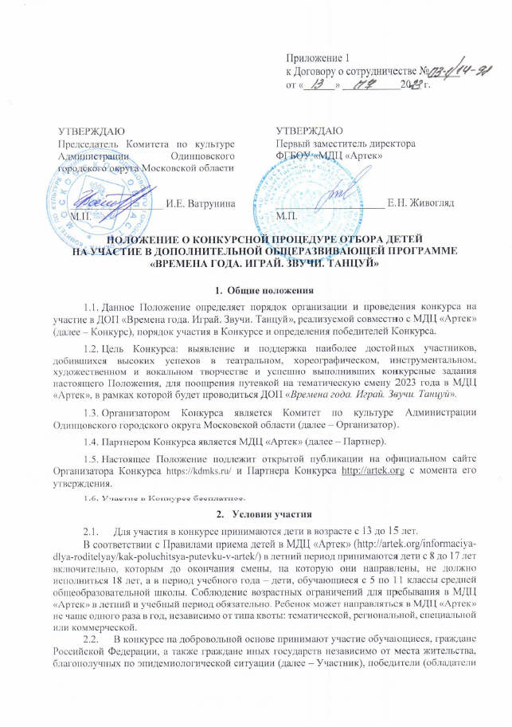
Гран-при, Лауреаты 1 степени) XXIII Открытого фестиваля-конкурса детского и молодежного творчества «Серебряный олень».
2.3. Конкурс состоит из нескольких этапов (отборочный, основной и финальный) и проводится в следующие сроки:
10 августа 2023 года - объявление Конкурса
10 августа - 31 августа 2023 года - прием заявок (отборочный этап)
- сентября - 30 сентября 2023 года - экспертиза конкурсного задания (основной этап)
10 октября 2023 года – подведение итогов конкурса (финальный этап).
2.4. Регистрация Участников отборочного этапа Конкурса осуществляется путем подачи электронной заявки (п.3) по ссылке https://forms.yandex.ru/cloud/646dcdf502848f0f5521f768/ не позднее последнего дня отборочного этапа Конкурса.
  - Подача заявки на участие в Конкурсе осуществляется представителем участника – родителями участника (законными представителями и/или лицами их замещающими) (далее – Заявитель).
2.6. Поданная заявка установленного образца по умолчанию подтверждает: ознакомление Заявителя с настоящим Положением и добровольное согласие на сбор, хранение, использование, распространение (передачу) и публикацию персональных данных участника, а также результатов его работ, в том числе в сети Интернет.
  - Перед подачей заявки на участие в Конкурсе Заявитель обязан ознакомиться с порядком приема детей и правилами их пребывания в МДЦ «Артек», указанными на официальном сайте https://artek.org/ в разделе «Информация для родителей», для последующего их выполнения.
  - Ограничения по участию в Конкурсе:
по медицинским противопоказаниям для направления в МДЦ «Артек» согласно информации, размещенной на сайте https://artek.org/informaciya-dlya-roditelyay/medicinskie-trebovaniya/.
  - Все предоставленные Заявителем документы и заявка, подлежат проверке Организатором Конкурса на соответствие действительности указанных в них данных.
  - Заявитель не имеет права оказывать какое-либо воздействие на представителей конкурсной комиссии, на результаты Конкурса и процедуру его проведения.
  - В случае нарушения правил проведения Конкурса участником, Организатор может отказать ему в дальнейшем участии в Конкурсе.
- Порядок участия в Конкурсе
  - Заявка направляется в сроки не позднее последнего дня отборочного этапа Конкурса путем заполнения электронной формы: https://forms.yandex.ru/cloud/646dcdf502848f0f5521f768/
  - Пакет заявочных документов содержит следующие обязательные документы:
заявка-анкета (Приложение 1);
не более 5 копий дипломов, подтверждающих достижения участника (в театральном, хореографическом, инструментальном, художественном или вокальном творчестве) за последние 2 календарных года, в том числе диплом Победителя (Гран-при, Лауреат 1 степени) конкурса: XXIII Открытого фестиваля-конкурса детского и молодежного творчества «Серебряный олень» (при наличии диплома Победителя в составе коллектива, предоставляется справка, подписанная руководителем, подтверждающая участие в XXIII Открытом фестивале-конкурсе детского и молодежного творчества «Серебряный олень» в составе коллектива-победителя);
выполненное творческое задание (в виде ссылки на файлообменник).
    - Наличие документов, подтверждающих достижения участника в театральном, хореографическом, инструментальном, художественном или вокальном творчестве даёт дополнительные баллы при подведении итогов Конкурса:

Параметры |  | максимальное количество баллов
Анализ достижений участника Конкурса: 5 грамот/ дипломов) за последние 2 календарных года в театральном, хореографическом, инструментальном, художественном или вокальном творчестве | Окружной и Региональный уровень | 1 балл
 | Всероссийский и Международный уровень | 2 балла
Диплом Гран-при, Лауреата 1 степени XXIII Открытого фестиваля-конкурса детского и молодежного творчества «Серебряный олень» | Открытый | 3 балла
  - Заявочные документы, не соответствующие требованиям настоящего Положения и оформленные с нарушением требований настоящего Положения, отклоняются организаторами без объяснения причин отказа.
- Порядок проведения конкурса
  - Для отбора участников на Программу формируется конкурсная комиссия.
  - Информацию о результатах своего участия в Конкурсе (промежуточные и итоговые) участники получают в персональном порядке на личные адреса электронной почты, указанные в заявке-анкете.
  - По итогам Конкурса победители получают Сертификат, подтверждающий успешность прохождения конкурсных процедур, определенных настоящим положением.
  - Экспертиза заявочных документов и качества выполнения конкурсных заданий осуществляется конкурсной комиссией в три этапа:
    - 1-й отборочный этап Конкурса проводится с 10 августа 2023 г. по 31 августа 2023 года. На этом этапе комиссия принимает заявки на участие в Конкурсе и отклоняет заявки тех участников, которые не соответствуют формальным требованиям настоящего Положения. После окончания отборочного этапа формируется список участников основного этапа Конкурса.
    - 2-й основной этап Конкурса проводится с 01 сентября 2023 года по 30 сентября 2023 года и представляет собой анализ содержания и качества представленного конкурсного материала основного этапа.
    - 3-й финальный этап Конкурса (подведение итогов) проводится с сроки не позднее 01 октября 2023 года согласно регламенту, обозначенному в разделе 6 настоящего Положения.
- Конкурсные задания
  - Конкурсное задание основного этапа Конкурса:
    - Участникам основного этапа предлагается выполнить специальное конкурсное задание: создание видеоролика.
    - Тема для видеоролика: «Времена года в моем творчестве». Конкурсанту необходимо креативно презентовать себя в рамках предложенной темы. Продолжительность видеоролика не менее 3 минут и не более 7 минут.
  - Технические требования к оформлению конкурсной работы (конкурсного задания):
- видеоролик должен быть снят в горизонтальном формате видео (съемка возможна в том числе и на телефон);
- окончательный вариант смонтированного видеоролика сохранять в форматах AVI, MOV, MPEG, МP4
- видеоролики должны быть оформлены информационной заставкой ФИО конкурсанта, название номера.
    - Конкурсная работа в форме ссылки на файлообменник наряду с другими вложениями заявочного пакета направляются в электронной форме в адрес организатора конкурса (Видеоролики, загруженные в социальные сети, на YouTube или другие порталы и сайты - не принимаются)
- Подведение итогов Конкурса
  - Подведение итогов Конкурса осуществляется по сумме баллов в рейтинговой системе.
    - Балльно-рейтинговая шкала оценки конкурсных материалов:

№ | Критерий | максимальное количество баллов
1 | Сценическая культура (создание сценического образа, костюм, внешний вид) | 10
2 | Артистизм, сценическая выразительность | 10
3 | Раскрытие заявленной темы | 10
4 | Оригинальность видеоролика (новизна идеи, монтажное решение, креативная подача) | 10
5 | Качество исполнения и культура оформления конкурсного видеоролика | 10

Максимальное количество баллов по итогам конкурсного отбора - 50 баллов
Победителями Конкурса становятся участники, набравшие наибольшее количество баллов.
По количеству набранных баллов составляется рейтинговый список участников конкурсного отбора от наибольшего количества баллов до наименьшего.
Результаты конкурсного отбора окончательные и не подлежат коррекции.
- Результаты Конкурса
  - Решение конкурсной комиссии оформляется в виде письменного протокола, который подписывается всеми членами комиссии.
  - Результаты Конкурса публикуются на сайте Организатора Конкурса https://kdmks.ru/ в срок не позднее 3 рабочих дней после подведения итогов.
  - В соответствии с итоговым протоколом, участникам Конкурса выдается сертификат Победителя Конкурса (далее – Сертификат), подтверждающий успешность прохождения всех этапов конкурсных процедур (п.4. настоящего Положения) и поощрения путевкой на 14 смену тематическую смену 2023 года в МДЦ «Артек». Организатор отправляет на электронный адрес, указанный участником-победителем при подаче Заявки, в срок не позднее 10 (десяти) рабочих дней.
  - Вместе с Сертификатом направляется информационное письмо родителям победителя Конкурса о порядке подготовки необходимых документов для поездки в МДЦ «Артек» для участия в Программе «Времена года. Играй. Звучи. Танцуй».
  - Сертификат победителя Конкурса является именным (выписывается на персонального участника) и не подлежит передаче третьим лицам, как из числа участников Конкурса, так и родственников участника, а также любым другим лицам, не указанным в Сертификате.
  - С момента получения Сертификата Участник в течение 10 дней самостоятельно регистрируется в автоматизированной информационной системе «Артек» (АИС «Артек») на сайте www.артек.дети В личном кабинете при регистрации участник заполняет свой профиль в полном объеме, добавляет Сертификат. Заявки без прикрепленного Сертификата отклоняются.
  - Родителям победителя Конкурса необходимо в срок не позднее 10 дней со дня публикации итогов Конкурса отправить на адрес электронной почты artekvremenagoda@yandex.ru письмо, подтверждающее готовность ребенка принять участие в Программе в указанные сроки.
  - В случае каких-либо личных обстоятельств, препятствующих победителю Конкурса принять участие в Программе, его представитель должен обязательно известить об этом Организатора не позднее 10 дней после размещения результатов Конкурса на сайте. Замена смены и Программы в таком случае невозможна.
  - В случае отказа от получения путевки одного из прошедших конкурсный отбор участников, право на получение бесплатной путевки передается участнику, следующему в ранжированном списке.
  - Участники, не зарегистрированные в АИС «Артек», к участию в Программе не допускаются.
  - В случае отказа от получения путевки либо иных обстоятельств, препятствующих победителю Конкурса принять участие в Программе, денежный эквивалент стоимости не выплачивается и не компенсируется.
- Контакты для связи
Ответственный за проведение Конкурса:
  - Кудрявцева Наталия Валерьевна, директор МБУК «Одинцовский Центр культурного развития», artekvremenagoda@yandex.ru
Приложение 1

ЗАЯВКА-АНКЕТА на участие в тематической образовательной программе
ФГБОУ «МДЦ «Артек» «Времена года. Играй. Звучи. Танцуй»

Заполняется при помощи электронной формы по ссылке:
https://forms.yandex.ru/cloud/646dcdf502848f0f5521f768/

Ф.И.О. (полностью)
Дата рождения
Полных лет
Город, район
Контакты одного из родителей (законного представителя):
телефон
электронный адрес
Документ удостоверяющий личность участника (паспорт/свидетельство и рождении)
Диплом Гран-при, лауреата 1 степени XXIII Открытого фестиваля-конкурса детского и молодежного творчества «Серебряный олень»;
Справка-подтверждение при наличии диплома Победителя в составе коллектива.
Документы, подтверждающие достижения участника (грамоты/ дипломы за последние 2 календарных года в театральном, хореографическом, инструментальном, художественном или вокальном творчестве)
Ссылка на файлообменник с конкурсным видеороликом

Отправляя заявку-анкету подтверждаем, что ознакомлены и принимаем все пункты Положения о конкурсной процедуре отбора детей на участие в ДОП «Времена года».

